CIPFP 1º DAW 3ºEVALUACIÓN

Nombre: _____________________________________________________________
1) Ejercicio de XPATH (2p): Partimos del fichero Universidad.xml
<universidad>
<departamento telefono=“112233“ tipo=“A“>
<codigo>IFC1</codigo>
<nombre>Informática</nombre>
<empleado salario=“2000“>
<puesto> Asociado</puesto>
<nombre>Juan Parra</nombre>
</empleado>
<empleado salario=“2300“ >
<puesto> Profesor</puesto>
<nombre>Alicia Martín</nombre>
</empleado>
</departamento>
<departamento telefono=“990033“ tipo=“A“>
<codigo>MAT1</codigo>
<nombre>Matemáticas</nombre>
<empleado salario=“1900“>
<puesto> Técnico</puesto>
<nombre>Ana García</nombre>
</empleado>
<empleado salario=“2100“ >
<puesto> Profesor</puesto>
<nombre> Mª Jesús Ramos</nombre>
</empleado>
<empleado salario=“2300“>
<puesto> Profesor</puesto>
<nombre> Pedro Paniagua</nombre>
</empleado>
<empleado salario=“2500“>
<puesto> Tutor</puesto>
<nombre> Antonia González</nombre>
</empleado>
</departamento>
<departamento telefono=“880833“ tipo=“B“>
<codigo>MAT2</codigo>
<nombre>Análisis</nombre>
<empleado salario=“1900“>
<puesto> Asociado</puesto>
<nombre>Laura Ruiz</nombre>
</empleado>
<empleado salario=“2200“>
<puesto> Asociado</puesto>
<nombre>Mario García</nombre>
</empleado>
</departamento>
</universidad>

Realiza las siguientes cuestiones usando XPATH y especifica la ruta y el resultado obtenido para calcular las siguientes cuestiones:
  - Los datos con etiquetas de los empleados que tengan el atributo salario.
  - Los datos, y solo los datos, sin etiquetas, de los departamentos cuyo teléfono sea 990033.
  - Los datos con etiquetas de los empleados cuyo salario sea mayor de 2100.
  - Devuelve la suma total del salario de todos los empleados.

- Ejercicio de XQUERY (2.75p):
Dado el siguiente fichero XML llamado ejercicio2.xml
<?xml version="1.0" encoding="UTF-8"?>
<marvel>
<superheroe nombre="Thor" poderes="Martillo mágico, Dios, Fuerza"
amigos="Iron Man y Hulk" nivel="7"/>
<superheroe nombre="Hulk" poderes="Superfuerza, indestructible"
amigos="Iron Man y Thor" nivel="8"/>
<superheroe nombre="Iron Man" poderes="Armadura, intelecto superior"
amigos="Hulk y Thor" nivel="6"/>
<superheroe nombre="Capitán América" poderes="fuerza, resistencia,
superguerrero" amigos="Iron Man" nivel="6"/>
<superheroe nombre="Viuda Negra" poderes="coordinación, luchadora"
amigos="No tiene" nivel="6"/>
<superheroe nombre="Nick Furia" poderes="coordinación, luchadora"
amigos="No tiene" nivel="6"/>
</marvel>
Explica qué se está realizando en esta consulta de XQUERY. Explica sentencia a sentencia y qué resultado es el que podría salir. Pon un ejemplo de resultado a salir:
EJERCICIO A
for $superheroe in doc('ejercicio2.xml')/marvel/superheroe
where ends-with($superheroe/@nombre, 'a')
return
<superheroe>
{ $superheroe }
</superheroe>

EJERCICIO B
for $superheroe in doc("ejercicio2.xml")//superheroe
return
<html>
<table border="2px" margin="2px" align="center">
<tr>
<th colspan="2" align="left">{data($superheroe/@nombre)}</th>
</tr>
<tr><td>Nombre:</td><td>{data($superheroe/@poderes)}</td></tr>
<tr><td>Amigos:</td> <td>{data($superheroe/@amigos)}</td></tr>
<tr><td>Nivel:</td> <td>{data($superheroe/@nivel)}</td></tr>
</table>
<br></br>
</html>

3-EJERCICIO DE XSLT (2.75p)
a) Crea un fichero XML con datos que tú quieras sobre ciclos formativos y que se acople y cuadre con el fichero XLST que te proporciono a continuación.
b)Tras realizar el proceso de transformación explica y compón (con datos) lo que saldría tras el procedimiento de transformación con el fichero XSLT.
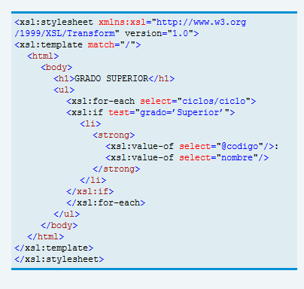
c) ¿Cúal es la transformación en el código xslt si quisiéramos tener una tabla con el contenido del proceso de transformación? Realiza una pequeña modificación añadiendo, al menos, tres propiedades de CSS en la etiquetas que prefieras.?

4-EJERCICIO DE JAVASCRIPT(2.5p)
Realiza un pequeño programa en JavaScript que inicialmente tenga este aspecto:
- Tras presionar Con un click en el botón, recibiremos el mensaje tal cual en la página web
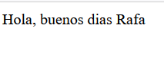
- Tras doble click en el botón, recibiremos el mensaje tal cual en la página web
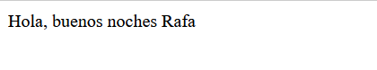
- Inserta ahora una lista de selección con tres opciones: mañana, tarde y noche y cuando cambiemos de opción saldrá una alerta diciendo que has cambiado de franja horaria.

